附件1

**教育部資資通訊軟體創新人才推升計畫簡介**

**壹、願景與目標**

鑒於我國產業轉型升級及國民生活邁向優質網路社會之智慧生活型態的需求，而資通訊科技為實現上述需求之重要賦能技術（enabling technology），本計畫以推升我國大專校院前瞻資通訊軟體人才之專業及創新創作能力為主要目標。此目標契合教育部「人才培育白皮書」推動我國未來十年的人才能具備「就業力」、「創新力」、「跨域力」、「資訊力」等關鍵能力之施政目標。

本計畫在本部推動之科技計畫中，一方面主導推動資通訊系統軟體、3D多媒體、社群運算與巨量資料、智慧終端與人機互動、雲端運算等軟體創作領域的新世代人才培育。另一方面，可提供「智慧電子整合性人才培育計畫」及「智慧生活整合性人才培育計畫」等相關人才培育先導計畫之軟體創作素養訓練，並進行跨領域人才培育合作，具有人才奠基效益，可對前述計畫產生加值效果，確保我國科技人才培育之堅實基礎，進而發揮長期效益。

本計畫設定之願景及整體目標說明如下：

**一、願景**

1. 建立適時、適才、適用的資通訊軟體人才培育機制。
2. 建構新世代資通訊軟體人才創作及創業的友善校園。

**二、目標**

1. 發展親產業、利就業之跨領域軟體人才培育機制。
2. 發展有利培育國際軟體菁英的機制。
3. 發展有效支持校園軟體創作與價值創造的機制。
4. 持續強化軟體人才培育之師資及教學資源。
5. 發展扎根高中職的資訊人才孕育。

**貳、計畫推動架構**

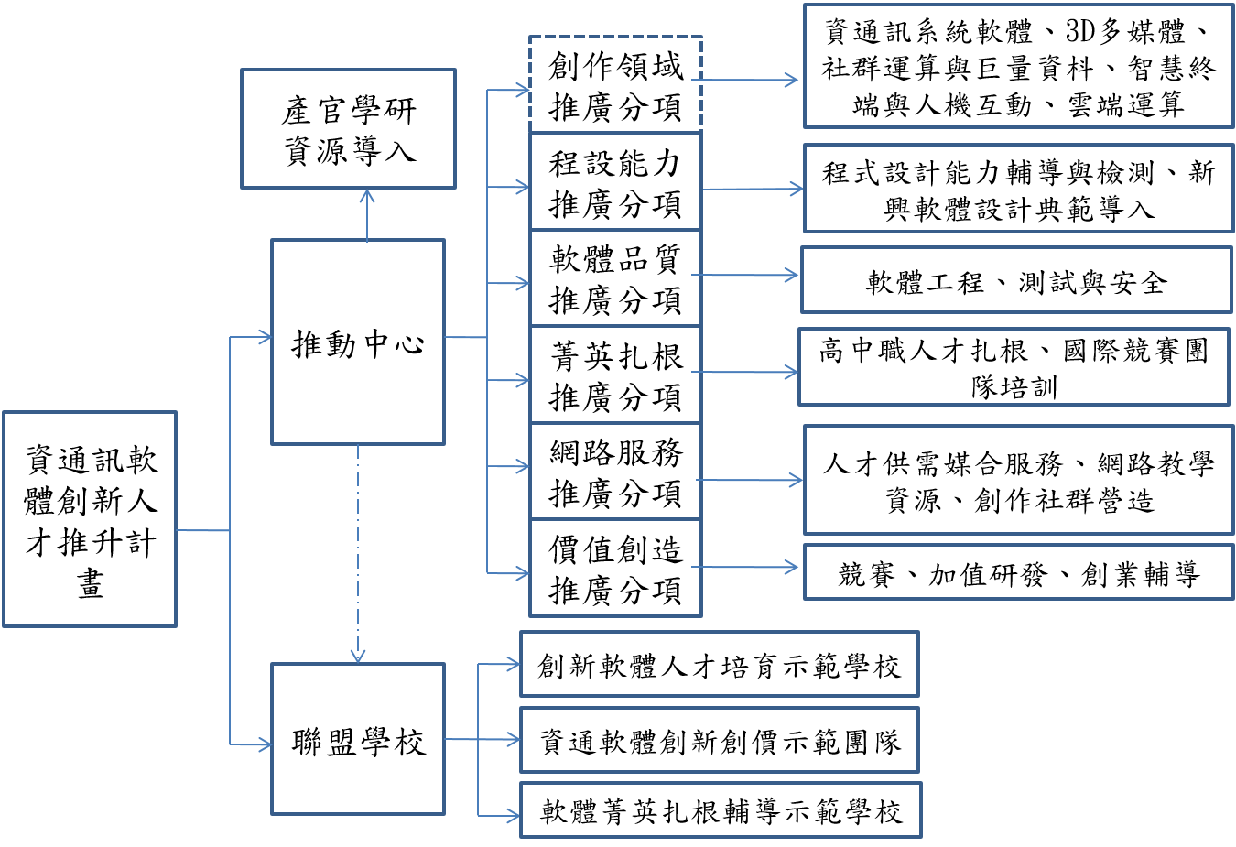

**參、計畫執行策略**

一、**完備人才培育歷程，強化價值創造**

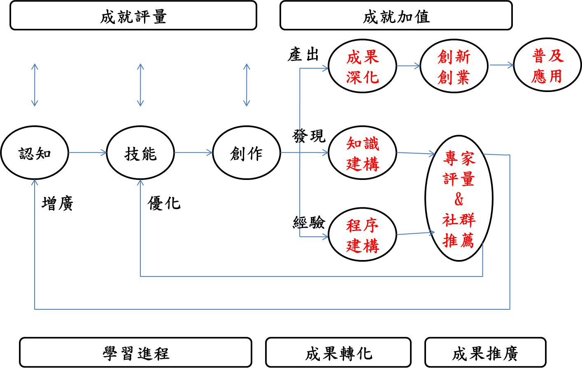

**二、強化基礎訓練，整合教學資源，推升前瞻軟體技術人才培育**

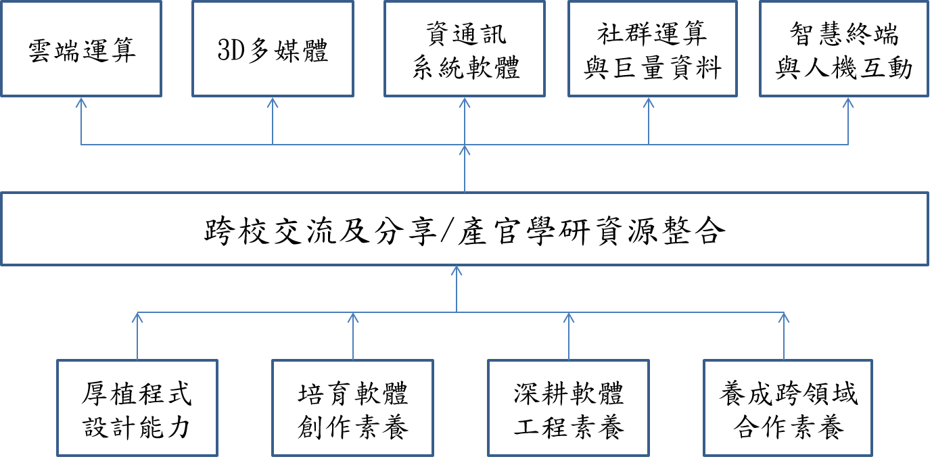

**三、深化服務，擴大參與**

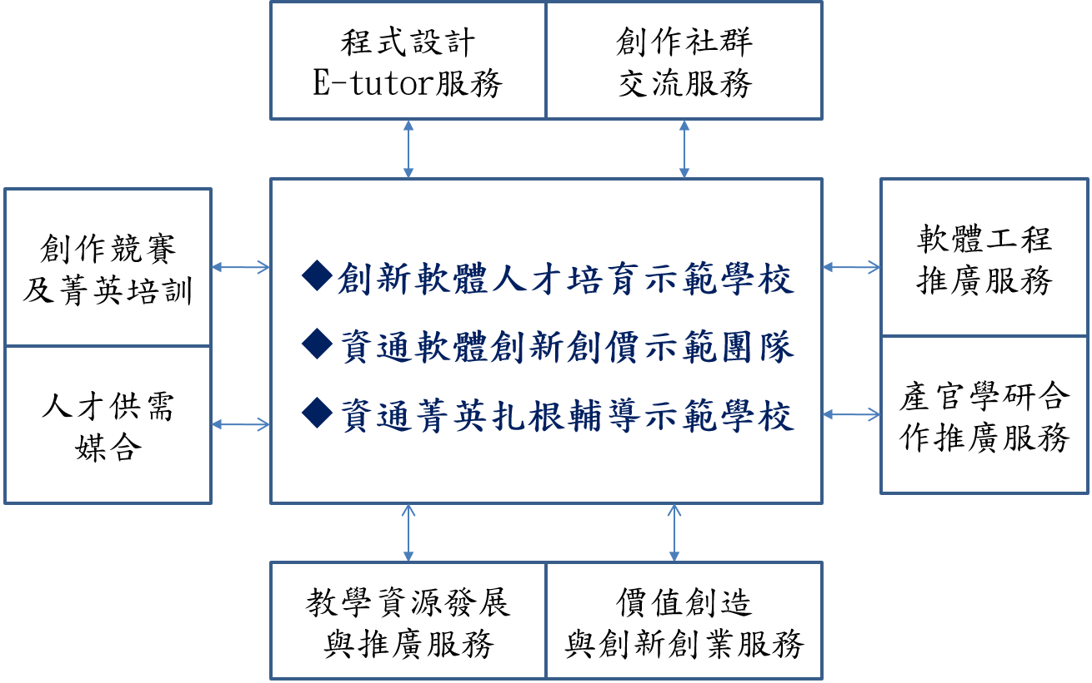

**四、向下扎根，擴大軟體人才來源**

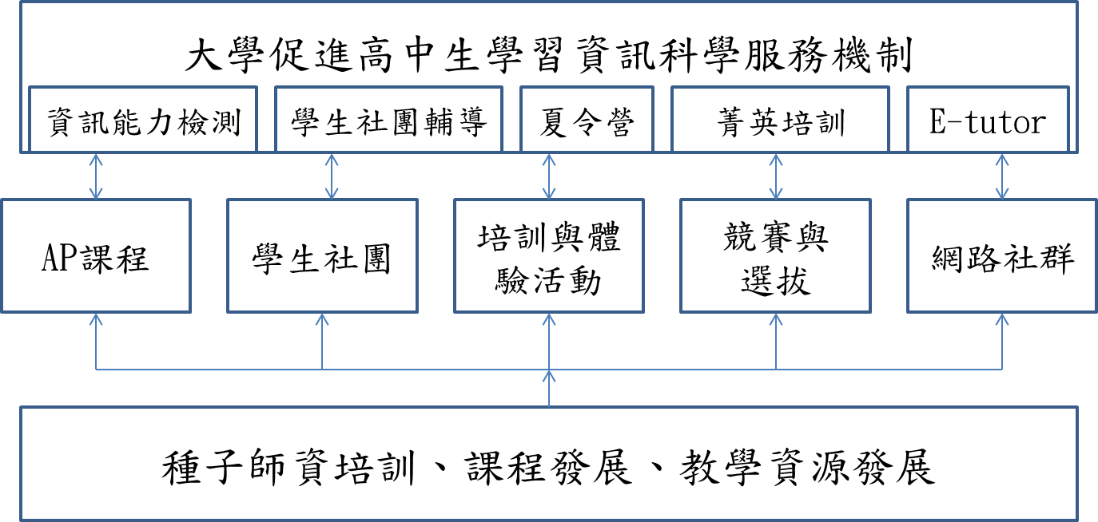

**五、深化與產官學研之合作**

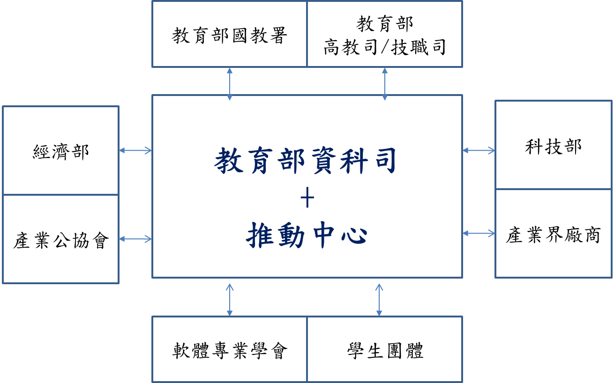

**肆、計畫重點措施**

**一、推動前瞻軟體科技人才培育**

本計畫聚焦推動**資通訊系統軟體、3D多媒體、社群運算與巨量資料、智慧終端與人機互動、雲端運算**等軟體領域之人才推升工作。本重點措施的主要工作包括：

* + 規劃完整之課程地圖，積極發展優質教材及課程；同時依據領域特性，推動創新之人才培育模式。
  + 成立跨校資源中心，推動軟體人才推升機制、種子教師培訓、教學資源發展及分享、產學合作及創作交流。
  + 發展磨課師優質線上課程。
  + 鼓勵將開放軟體導入教學及創作，並且促使師生能掌握核心軟體細節，而非只是使用而已。
  + 重視前瞻科技課程與基礎課程的相互搭配：如程式設計、作業系統、軟體工程、資訊安全、創新創業等基礎課程，應是各領域共通要改善教學品質的課程。
  + 重視及參考國際標竿最新發展，適時導入國內教學，以加強軟體人才培育與國際接軌。

**二、普及以軟體創作統整學習歷程人才培育模式，強化創作成果之價值創造輔導機制**

本重點措施一來持續本部資訊軟體人才培育推廣計畫鼓勵學生軟體創作以統整學習歷程的做法外，也將加強創作成果的加值研發及價值創造輔導機制，著重工作如下：

* + 根據不同的人才屬性發展多元軟體創作學習歷程。
  + 與學研機構合作建立親善的軟體發展雲端服務平臺。

在價值創造輔導面向，本計畫推動內容如下：

* + 輔導聯盟學校推動統合鼓勵創作、加值研發、價值創造及創新創業的人才育成機制，並將之融入正規課程及學生學習活動。
  + 加強與法人、公協會及產業界合作，發展前述人才育成機制。
  + 積極與本部及其它部會鼓勵創業機制連結。

下兩圖呈現本計畫在此重點措施的主要工作及其彼此的連結關係。

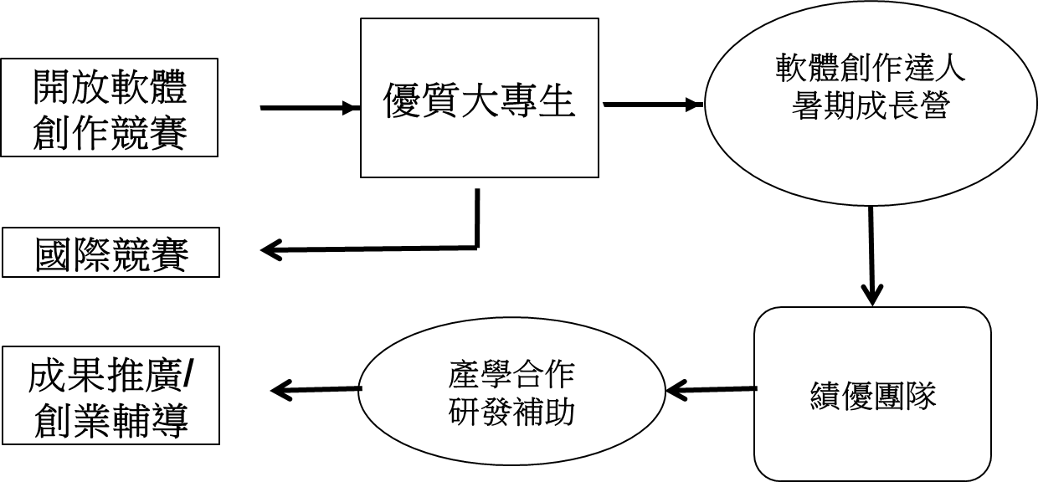



**三、加強菁英培訓，扎根高中職**

在大學菁英人才的培訓面向，本計畫推動工作如下：

* + 強化潛力菁英團隊發掘與提供歷練機會。
  + 強化培訓國內菁英團隊參與重要國際競賽。

而推動向下扎根高中職的主要措施包括：

* + 鼓勵大學協同高中職，推動軟體人才向下扎根活動。
  + 推動資訊科學AP課程及能力檢測機制。
  + 推動高中職生在程式設計及計算思惟的能力檢測。

本計畫同時將在兩項工作上，積極與國際接軌，並建立國際合作管道。

**四、深化程式設計e-tutor服務，加速導入新興程式設計典範**

下圖顯示本重點措施的實施架構。E-tutor非為菁英學生專設，而更是為一般乃至於學習弱勢學生所設，希望能協助中後段學生提升其程式設計能力與自信。當學生表現其潛力時，將推薦其到菁英培訓機制獲得更進一步的培育。本期計畫除將擴大題庫及服務規模外，也將建立各題庫之解題教材與能力檢測機制，供各校師生運用。本計畫也將建立新興程式設計典範觀測機制，以期在產業訴苦面臨人才缺口之前，及時導入國內教學，也能與國際潮流同步。

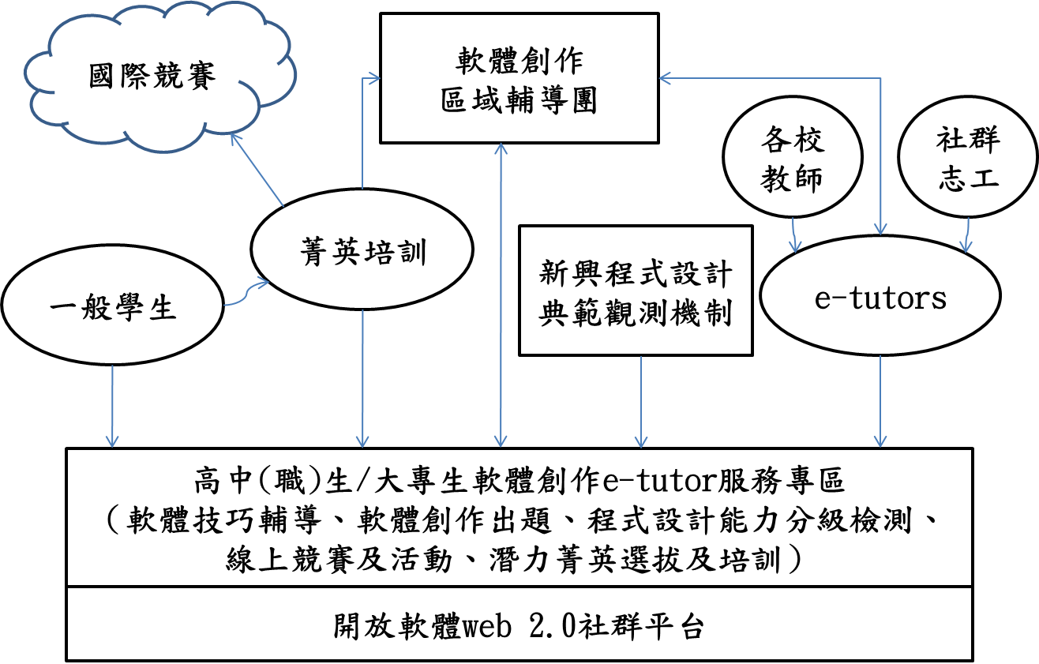

**五、落實軟體品質規範於教學與創作**

軟體開發符合軟體品質規範乃是一件基本而不可或缺的要求，但是國內教學及產業過去輕忽此事的重要性。本計畫主要推動下列工作：

* + 推動軟體安全菁英人才培育機制。
  + 發展並推廣新興領域之軟體安全課程及教材。
  + 發展並推廣軟體測試實務課程與教材。
  + 加強種子教師培訓活動及交流機制。
  + 建立軟體安全與測試之教學專業服務機制。
  + 輔導校園善用各式專案管理、版本控制、測試驗證、軟體安全等之開放軟體於教學、研究、創作歷程中。
  + 本計畫所有參與創作競賽活動的團隊皆將接受軟體品質規範之基礎訓練。

**六、結合網路及實體機制，強化軟體人才培育服務**

本計畫網路服務平臺已有良好的經營基礎及使用者規模，國際網站評比成績也相當優異。本期計畫將在原有三個服務平臺外，增加人才媒合服務平臺，以提供人才供需資訊，此工作將與產業公協會合作。事實上，網路服務平臺必須與實體服務機制相搭配才能落實服務成效，本計畫將加強實體與網路服務的整合，同時加強推動下列工作：

* + 持續強化教學資源彙集及服務。
  + 持續強化中高階證照輔導服務。
  + 加強與公協會合作，建立創新人才供需資訊服務機制。
  + 加強與公協會合作，建立人才供需媒合服務機制。
  + 加強與聯盟學校之學生校外實習機制的連結。

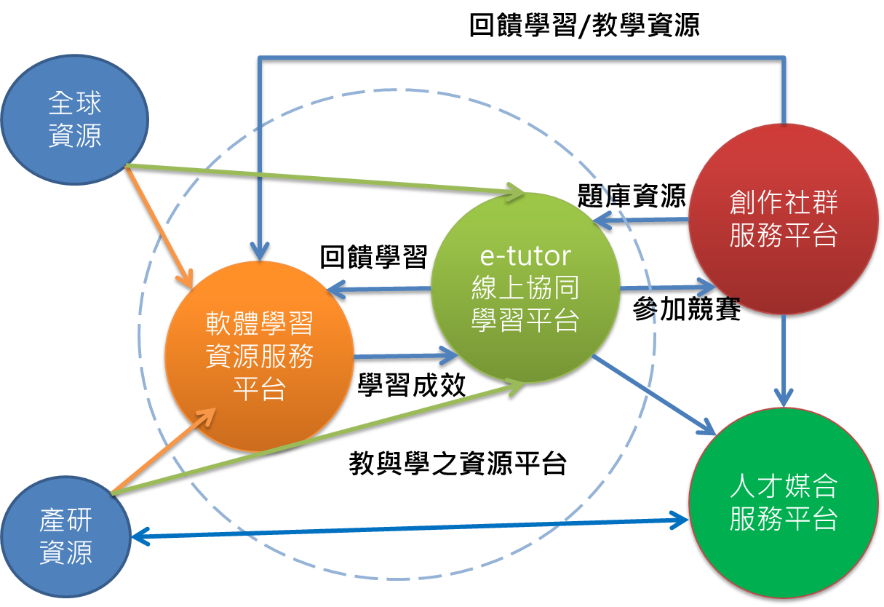

**七、強化系統軟體核心教師培育**

國內大學對系統軟體的研發及教學弱化情形甚受產業界憂心，事實上學術界亦有共識。因此建立激勵機制，以鼓勵教師從事系統軟體之研究、教學及產學合作是必要的措施。本計畫將推動下列工作：

* + 發展系統軟體核心教師激勵制度與補助機制。
  + 設法與教師升等及績效評量制度接軌。
  + 與學會合作舉辦表揚制度。
  + 協助促成系統軟體核心教師與產業交流合作。
  + 積極與第二期技職教育再造計畫接軌。
  + 透過產業公協會媒合合作廠商。
  + 建立核心教師擴散關鍵軟體技術的服務機制。
  + 補助核心教師發展磨課師課程。
  + 獎勵核心教師組成社群，協助各校進行教學及研究。

**八、深化與相關計畫及產官學研合作**

**教育部資通訊軟體創新人才推升計畫推動中心相關服務說明**

附件2

本部將補助成立「資通訊軟體創新人才推升計畫推動中心」(以下簡稱推動中心)，著手建置資通訊軟體相關教學基礎環境，並規劃辦理一系列配套活動，以提供受補助之大專校院推動本計畫所需教學資源及協助。茲摘要說明如下：

1. **資通訊軟體人才培育相關教學/學習資源平臺(**[**http://www.itsa.org.tw**](http://www.itsa.org.tw)**)**

本平臺包括「創作社群服務平臺」、「軟體學習資源服務平臺」、「線上協同學習平臺」及「人才媒合服務平臺」等4大功能，將免費提供師生上網使用，各平臺簡介請參考附件2-1。

1. **建立軟體品質規範融入教學與創作推廣機制**

為提升學生軟體創作品質，推動中心將推動前述重點措施五之相關專業服務機制及活動，協助各校推動軟體品質相關教學。

1. **推動高階資通訊軟體專業證照推廣與輔導機制**

為鼓勵大專校院資訊相關科系能配合教學特色，並輔導學生取得高階資通訊軟體專業證照。推動中心積極與相關證照推動機構洽商合作，除了在上述資源平臺提供證照相關資訊及學習資源、爭取報考優惠外，並分析各現有證照現況及社會認同狀況，以供產官學研等各界參考。

1. **推動資通訊軟體創作激勵機制及價值創造輔導措施**

為能完備大專校院校園軟體創作機制，推動中心係以多層次方式辦理相關活動。首先，定期辦理資通訊軟體創作競賽及程式設計線上競賽，從中選拔具發展潛力之學生團隊；其次，辦理軟體創作達人活動營，邀請產業界出題及提供導師，由推動中心媒合前述優質團隊從事創作活動，並獎勵表現傑出之團隊；最後，所有表現獲得肯定的師生團隊可將其創作成果申請本計畫B類計畫補助，以持續深化創作成果。推動中心也將推動協助校園軟體創作成果創造產業或社會價值之相關活動及輔導措施。

1. **辦理各類推廣配套活動**

為激發學生學習興趣，鼓勵跨校交流學習，推動中心規劃辦理程式設計線上競賽、教學研習等全國性交流、研習、競賽活動(詳附件2-2)，並公開邀請各校師生參與。

**【附件2-1】**

**教育部資通訊軟體創新人才推升計畫**

**網路教學/學習資源平臺簡介**

**http://www.itsa.org.tw/**

本計畫教學資源平臺分為四個網站，分別為創作社群服務平臺、軟體學習資源服務平臺、線上協同學習平臺及人才媒合服務平臺。目前所建置的平臺環境除可透過個人電腦進行使用，亦可使用行動通訊終端設備進行連線使用，便於學生於任何設備、時間與地點進行連線至教學資源網，建立無所不在的學習環境，提升學習成效。

**(一)創作社群服務平臺**

創作社群服務平臺以創作領域為導向，是一個多元的自由軟體資訊網，使用者可以透過本平臺進行軟體創作與學習，其內容收錄了來自國內社群、學界與業界的軟體資源，介紹臺灣軟體社群發展，分享各類軟體活動訊息、開發經驗及個人近況。

* 群組：

所有使用者皆可開立個人群組，並依照自己的喜好，自行邀請組員並建立專屬的群組標誌。成立後的群組，只要經過管理員的認證，便可以使用群組討論區，分享個人開發經驗或回報近況等功能。目前群組中已有互動多媒體、行動終端應用、智慧感知與辨識、雲端計算與服務、社群運算與服務等群組，各個參與學校亦可以現有群組彼此分享交換心得。

* 討論區：

使用者可在群組討論區觀看及發表任何軟體開發相關訊息，每位使用者皆可彼此分享討論資訊，並在平臺上發表文章，其他使用者也可回覆，達到交流學習的目的。

* 專案平臺：

本計畫與中研院自由軟體鑄造廠所合作的專案平臺，雙方研究人員透過長期技術與訊息交流，進行專案平臺修訂與改良，使專案平臺能更趨完善貼近使用者需求。本平臺提供了包括待辦事項、版本控制、共同筆記、新增專案、專案釋出、專案管理、徵求夥伴等功能，開發者可利用此平臺發展與分享其專案開發，專案開發團隊可於此徵求開發成員，使用者也可在此取得軟體並提供意見，或與專案建立者共同開發等。

此外，使用者可以在最新動態處找到與軟體人才發展相關資訊，獲得各種自由軟體開發活動與學習訊息，以了解目前軟體發展趨勢及提升技術能力。

**(二)軟體學習資源服務平臺**

軟體學習資源服務平臺以學習資源為導向，提供豐富之教學教材。此平臺包含: 課程類別、技術類別、[軟體教學教材開發製作](http://lrs.itsa.org.tw/course/category.php?id=96)、業界合作課程、跨校資源中心、證照園地以及其他。課程類別為學校教師所提供的課程內容，該區主要以各校教師為主，目前細分為軟體工程、陣列、回溯法、動態規劃、圖形演算法、資料結構與演算法、教學課程區及教學教材分享區。而在技術類別上，作為網路上公開的教學資料，如麻省理工學院開放式課程網站上所提供的開放課程教材，其分類較廣，包含: 程式設計、資料庫、互動多媒體、行動終端應用、智慧感知與辨識、企業創新與應用、CMMI、Linux等分項，係以超連結方式至相關開放式課程的網頁。在業界合作課程中目前洽談企業資源包含IBM專區和資策會專區，連結至單位所分享的資源，以及開放式軟體資源，其為分享開放式軟體資源，以供學生學習。

每一個課程資源，使用者皆可直接到課程中取得課程相關資訊或下載課程分享者所提供的教材資料，或直接連結到開放式課程的網頁。除了公開資源或學校教師所提供的教材外，本子計畫人員也積極與國內外單位進行合作，取得更多的教學資源，以使軟體學習資源服務平臺的資源更加豐富。教師建立課程後，使用者便可看到課程主題大綱，以及該課程中的相關內容，並可下載或閱讀此教材檔案，進而達到教學的功能。

對領域相關需要更深入的技術資訊者則可進入跨校資源專區獲取更多專業教材與學習資訊。

本計畫將持續對示範學校的資源網站進行蒐集與分類，並可在此平臺上做連結，以強化平臺的豐富性。

**(三)線上協同學習平臺**

線上協同學習平臺係e-tutor服務機制，以程式練習為導向，提供完成軟體技巧線上輔導及解疑、軟體創作題庫出題及解題、軟體能力分級評量、線上競賽、觀摩及交流活動、潛力菁英選拔及培訓等內容，以及辦理線上研討會或講習會。透過線上分享的機制，使學員能夠以不同的方式進行學習與交流，使用者除了在其他平臺上取得學習資源外，還能實際進行練習，提高使用者軟體工程的能力。

本平臺提供大量的中英文題庫，主要來源為全國大專電腦軟體設計競賽(NCPC)所釋出的資料及各校教師的參與所建立完成。當點選題庫後可進入分類題庫，查看分類項目中的題目，再點選所喜好之題目，即可看到題目內容的詳細描述，輸入檔案格式、範例、繳交時間、是否可遲交等詳細的資料。進入題庫分類大項後，便可看到主題大綱，查看該分類項目中有哪些題目，討論區則讓使用者可進行討論交流訊息，命題者可了解該題目為哪些學校的教師所分享。

除題庫外，本平臺另有線上練習功能，透過提交頁面，使用者可以線上即時提交程式碼，選擇提交程式碼的方式及編譯器的種類，提交後線上系統會即時編譯，若結果或程式碼有誤，可在網頁上即時得到訊息，讓使用者能快速的了解程式碼錯誤之處，在提交頁面下方也提供題目提示，使用者能同時查看題目並確定程式邏輯是否正確。

授課教師可清楚得知學生對該題目上傳次數，正確與否次數，長期累積下來可調整此題目難易度。除能了解學生上線概況外，在程式練習模組，也可查看學生程式碼提交次數、成功或失敗等其他訊息。查看程式功能報表，讓課程教師能依照其需求的資料進行分類及篩選，詳細的留下所需的資料。

**(四)** **人才媒合服務平臺**

本計畫與法人、公協會及產業界合作人才媒合事宜，調查產業需求並整合企業人資意見建立人才媒合服務平臺，此平臺提供計畫人才展現優秀履歷，亦讓企業有一介面可以徵才選才。

在使用情境方面，廠商可透過此平臺建立企業資料、進行職缺管理、利用人才搜尋功能設定條件以找尋合適的職缺人選。學生則可透過此平臺建立學生履歷、收藏職缺、投遞履歷，亦可使用搜尋職缺功能找尋實習機會。履歷除了自傳以外，本平臺亦將學生於e-Tutor線上協同學習平臺練習之學習歷程與創作社群服務平臺之創作成果整合為學生履歷之一部分，讓廠商更了解學生之創作實力，增加錄取機會。

透過此媒合平臺搭配學校專題課程、競賽成績或老師推薦，篩選出優秀且具潛力的軟體人才，促成人才與企業實習媒合，讓學生得以進入業界實習，學習更豐富的工作職能，提升未來就業發展的競爭力。

此媒合機制，將使各項人才供需資訊得以快速交流，強化個人就業與企業補才機會，提升產學連結與接軌國際，發揮自由軟體研發成果的影響力。

**【附件2-2】**

**教育部資通訊軟體創新人才推升計畫推動中心**

**規劃辦理之相關配套及活動一覽表**

|  |  |
| --- | --- |
| No | 配套/活動名稱 |
| 1 | 創作社群服務平臺 |
| 2 | 軟體學習資源服務平臺 |
| 3 | 線上協同學習平臺 |
| 4 | 人才媒合服務平臺 |
| 5 | 軟體品質(軟體安全、軟體測試、軟體工程)教學推廣服務 |
| 6 | 種子師資培訓活動 (由各資源中心辦理) |
| 7 | 程式設計線上競賽/程式設計桂冠大賽 |
| 8 | 大專校院資通訊軟體創作競賽及軟體創作達人活動營 |
| 9 | 高階資訊軟體專業證照推廣與輔導活動 |
| 10 | 各類推廣及交流活動  (如產學交流活動、四大服務平臺推廣活動等) |
| 11 | 推動中心成果發表會/資源中心各項跨校活動 |

※各項活動將由推動中心協同資源中心依辦理時間，陸續公告，邀請各校師生參與。

**資通訊軟體創新人才推升推廣計畫**

附件3

**創新軟體人才培育模式推動(A類)計畫申請書**

計畫名稱：XXXXXXX

請加蓋學校關防

計畫期程：104年2月至105年1月

申請學校/科系：○○○○○

中 華 民 國103年11月

# 目 次

# 壹、基本資料

# 貳、計畫目標

# 參、計畫架構及執行規劃

## 一、重點推動之資通訊軟體人才培育領域及其構想

## 二、提升軟體人才培育品質之學習歷程設計與落實方式

## 三、創新人才培育模式構想與推動措施

## 四、「相關課/學程規劃及開授」執行規劃

**五、「學生程式設計能力提升」執行規劃**

**六、「鼓勵學生軟體創作及參與優質競賽輔導」執行規劃**

**七、「提升學生軟體品質素養」執行規劃**

**八、「促進教師軟體專業成長」執行規劃**

**九、「高階軟體專業證照輔導」執行規劃**

**十、「推動學生軟體基礎能力及創作能力評量機制」執行規劃**

**十一、「促進學生就業力與創業力及推廣學生創作成果」執行規劃**

**肆、對推動中心之資源運用及活動參與**

**一、網路平臺運用規劃**

**二、運用線上協同學習(e-tutor)平臺及參與相關活動規劃**

**三、軟體品質素養教學推廣機制運用規劃**

**四、參與推動中心各項活動及競賽之構想**

**五、人才媒合及軟體創作成果價值創造輔導機制運用規劃**

# 伍、計畫推動之組織架構

# 陸、各推動重點主要工作項目彙總表

**一、規劃開設之課程**

**二、規劃辦理活動彙整表**

**三、規劃參與推動中心之活動**

# 柒、預定執行進度及進度查核

# 捌、人力配置

# 玖、年度計畫經費需求

## 一、計畫經費總表

## 二、經費項目及額度(含自籌款)

# 拾、預期成果及過去相關計畫執行績效

**一、過去相關計畫執行成果說明 (未獲補助者免填)**

**二、本年度預期質化成果說明**

**三、本年度量化績效指標表**

# 附錄、主要參與人員簡歷資料

# 壹、基本資料

| **計畫類別及名稱** | **A類計畫 (名稱：XXXX)** | | | | | |
| --- | --- | --- | --- | --- | --- | --- |
| 申請單位 | ○○學校○○○○(科系)  (跨科系聯合申請者，請列出所有參與科系名稱) | | | | | |
| 擬推動之軟體人才培育領域**(單選)** | □資通訊系統軟體  □3D多媒體 | | □智慧終端與人機互動  □社群運算與巨量資料 | | | □雲端運算 |
| 計畫主持人 | ○○科系○○○(姓名) | | | 協同主持人 | ○○科系○○○(姓名) | |
| 計畫期程 | 自104年2月1日至105年1月31日止 | | | | | |
| 參與人員及分工 | | | | | | |
| 參與人員及職稱 | | 服務單位 | 參與本計畫之工作項目 | | | |
|  | |  |  | | | |
|  | |  |  | | | |
|  | |  |  | | | |
|  | |  |  | | | |
| 本年度計畫經費 | | | | | | |
| 經費來源  經費科目 | | 申請教育部補助 | 自籌款  (含學校及業界補助) | | | 合計 |
| 人事費 | |  |  | | |  |
| 業務費 | |  |  | | |  |
| 設備費 | |  |  | | |  |
| 合 計 | |  |  | | |  |
| 計畫經費申請說明(本項請務必填列) | | | | | | |
| 本案是否申請其他單位補助？ | | 其他單位補助情形 | | | | |
| 補助/申請額度 | | | | (申請)補助單位 |
| □是 □否 | | □已獲補助  □申請補助 | 元 | | |  |
| 聯絡資訊 | | 主持人 | 協同主持人 | | | 計畫聯絡人 |
| 姓 名 | |  |  | | |  |
| 職 稱 | |  |  | | |  |
| 電 話 | | (公)： | (公)： | | |  |
| 電 子 郵 件 | |  |  | | |  |

**貳、計畫目標**

(請說明計畫推動目標及發展方向。)

# 參、計畫架構及執行規劃

## 一、重點推動之資通訊軟體人才培育領域及其構想

(從「資通訊軟體創新人才推升推廣計畫」推動之5個重點領域，選擇1項做為本申請案重點推動領域，並從科系所發展特色、學生適性發展、產業人才需求等面向論述其必要性、妥適性及潛在效益。)

## 二、提升軟體人才培育品質之學習歷程設計與計畫落實方式

(應具體說明可落實所提學習歷程設計之計畫執行架構)

## 三、創新人才培育模式構想與推動措施

(應具體說明創新人才培育模式構想及配套之教學模式與推動措施)

## 四、「相關課/學程規劃及開授」執行規劃

(應說明創作領域相關之課/學程規劃理念、課/學程流程圖、教材大綱等。)

**五、「學生程式設計能力提升」執行規劃**

**六、「鼓勵學生軟體創作及參與優質競賽輔導」執行規劃**

**七、「提升學生軟體品質素養」執行規劃**

**八、「促進教師軟體專業成長」執行規劃**

**九、「高階軟體專業證照輔導」執行規劃**

## 十、「推動學生軟體基礎能力及創作能力評量機制」執行規劃

## 十一、「促進學生就業力與創業力及推廣學生創作成果」執行規劃

**肆、對推動中心之資源運用及活動參與**

(請參考附件及推動中心網路平臺功能，提出執行計畫時之運用構想。)

**一、網路平臺運用規劃**

(請針對推動中心網路平臺之創作社群服務平臺、軟體學習資源服務平臺及人才媒合服務平台說明運用規劃，主要對應於參./四/五/六/七之工作規劃。)

**二、運用線上協同學習(e-tutor)平臺及參與相關活動規劃**

(請針對推動中心網路平臺之線上協同學習平臺說明運用規劃，主要對應於參.五之工作規劃。)

**三、軟體品質素養教學推廣機制運用規劃**

**四、參與推動中心各項活動及競賽之構想**

(推動中心將舉辦各項種子教師研習、軟體創作競賽、軟體創作達人活動營、線上程式設計競賽、跨校創作社群交流活動、產學交流活動、成果發表會等多元活動。)

**五、人才媒合及軟體創作成果價值創造輔導機制運用規劃**

# 伍、計畫推動之組織架構

(依據上述「計畫架構」，詳細說明推動本計畫之組織架構、功能角色及運作機制。除文字說明外，請圖示推動組織架構。)

**陸、各推動重點主要工作彙總表**

**一、規劃開授之課程(詳細執行規劃請務於第參點各對應分項詳細說明)**

| **開授課程**  **名稱** | **預定開課時間** | **開設**  **科系所** | **學生年級** | **授課教師**  **(職稱)** | **學分數** | **預估修課人數** | **課程特色**(可複選) |
| --- | --- | --- | --- | --- | --- | --- | --- |
|  | 年  月 |  |  |  |  |  | □創新人才培育模式導入  □軟體品質素養提升  □學生程式設計能力提升  □高階軟體證照輔導  □軟體設計實務培育  □其他：(請摘要說明) |
|  | 年  月 |  |  |  |  |  | □創新人才培育模式導入  □軟體品質素養提升  □學生程式設計能力提升  □高階軟體證照輔導  □軟體設計實務培育  □其他：(請摘要說明) |
|  | 年  月 |  |  |  |  |  | □創新人才培育模式導入  □軟體品質素養提升  □學生程式設計能力提升  □高階軟體證照輔導  □軟體設計實務培育  □其他：(請摘要說明) |
|  | 年  月 |  |  |  |  |  | □創新人才培育模式導入  □軟體品質素養提升  □學生程式設計能力提升  □高階軟體證照輔導  □軟體設計實務培育  □其他：(請摘要說明) |
|  | 年  月 |  |  |  |  |  | □創新人才培育模式導入  □軟體品質素養提升  □學生程式設計能力提升  □高階軟體證照輔導  □軟體設計實務培育  □其他：(請摘要說明) |
|  | 年  月 |  |  |  |  |  | □創新人才培育模式導入  □軟體品質素養提升  □學生程式設計能力提升  □高階軟體證照輔導  □軟體設計實務培育  □其他：(請摘要說明) |
|  | 年  月 |  |  |  |  |  | □創新人才培育模式導入  □軟體品質素養提升  □學生程式設計能力提升  □高階軟體證照輔導  □軟體設計實務培育  □其他：(請摘要說明) |

**二、規劃辦理活動彙整表**

| **活動性質** | **活動名稱** | **活動目的** | **辦理時間** | **參與對象**  **及人數** | **預估經費** |
| --- | --- | --- | --- | --- | --- |
| 軟體創作  活動 |  |  |  |  |  |
|  |  |  |  |  |
|  |  |  |  |  |
| 產學交流 |  |  |  |  |  |
|  |  |  |  |  |
|  |  |  |  |  |
| 學術交流 |  |  |  |  |  |
|  |  |  |  |  |
|  |  |  |  |  |
| 教學研討  及師資培育 |  |  |  |  |  |
|  |  |  |  |  |
|  |  |  |  |  |
| 成果發表  及推廣 |  |  |  |  |  |
|  |  |  |  |  |
|  |  |  |  |  |
| 其它計畫  相關活動 |  |  |  |  |  |
|  |  |  |  |  |
|  |  |  |  |  |

**三、運用推動中心各類資源及參與推動中心活動之工作構想彙整表**

| **推動中心辦理之配套/活動名稱** | **工作構想** |
| --- | --- |
| 創作社群服務平臺 |  |
| 軟體學習資源服務平臺 |  |
| 線上協同學習平臺(e-tutor) |  |
| 人才媒合服務平臺 |  |
| 軟體品質(軟體安全、軟體測試、軟體工程)教學推廣服務 |  |
| 程式設計線上競賽及桂冠大賽 |  |
| 大專校院資通訊軟體創作競賽及軟體創作達人活動營 |  |
| 種子師資培訓專業活動 |  |
| 高階資訊軟體證照推廣 |  |
| 其它各類推廣及交流活動  (如產學交流活動、網路服務平臺推廣活動等) |  |
| 推動中心成果發表會/資源中心各項跨校活動 |  |

**柒、預定執行進度及進度查核**

一、預定執行進度（甘特圖）

二、重要工作進度查核點及查核項目

| 工作項目 | 預定完成事項 | 預定完成時 間 | 查 核 點 概 述 |
| --- | --- | --- | --- |
|  |  | YY/MM |  |
|  |  |  |  |
|  |  |  |  |
|  |  |  |  |
|  |  |  |  |
|  |  |  |  |
|  |  |  |  |

**捌、人力配置**

|  |  |  |  |
| --- | --- | --- | --- |
| **專案職稱** | **姓名** | **主要學經歷** | **負責工作項目** |
| 主持人 |  |  |  |
| 協同主持人 |  |  |  |
| 參與教師 |  |  |  |
| 兼任助理 |  |  |  |
| 工讀生 |  |  |  |

**註：除主持人之外，其他職務可有多人，每人填一列。因補助經費有限，僅補助兼任助理津貼及工讀費。(工讀費請編列於業務費項下)**

# 玖、年度計畫經費需求

# (請依據「教育部補助及委辦計畫經費核撥結報作業要點及其編列基準表」編列)

|  |  |  |  |  |
| --- | --- | --- | --- | --- |
| **學校系所** | **學校 　系所** | | **計畫類別** | □A類 □B類 □C類 |
| **計畫期程** | 104年2月1日至105年1月31日 | | | |
| **人才培育領域** | □資通訊系統軟體 □3D多媒體 □智慧終端與人機互動 □社群運算與巨量資料 □雲端運算 | | | |
| **計畫主持人** | **姓名** |  | **電話** |  |
| **E-mail** |  | **傳真** |  |

1. **計畫經費總表 　　單位：新臺幣元**

|  |  |  |  |
| --- | --- | --- | --- |
| **經費項目** | **申請教育部補助金額** | **學校自籌金額** | **合計(申請計畫金額)** |
| **人事費** |  |  |  |
| **業務費** |  |  |  |
| **設備費** |  |  |  |
| **合計** |  |  |  |

**註：A類及B類計畫為部分補助，每案自籌經費比例不得少於計畫總經費之20%；C類計畫為全額補助（若為地方政府所屬學校，則需提撥自籌經費，其比例不得少於計畫總經費之10%）。**

1. **經費項目及額度(含自籌款)　　　　　　　　　　　　　單位：新臺幣元**

| **經費項目** | | | **金 額** | **計算方式** | | | | | | |
| --- | --- | --- | --- | --- | --- | --- | --- | --- | --- | --- |
| **人事費小計( A)** | | |  |  | | | | | | |
|  | 兼任助理 | |  | - A類及B類計畫以補助兼任助理為原則(每人月3,000元至5,000元)，每案4名以內。  - C類計畫得編列主持人、協同主持人及專、兼任助理，以不超過4人為原則。  元x 月x 人= 元  補充保費（雇主負擔）: 元x 2%x 月x 人= 元 | | | | | | |
| **業務費小計(B)** | | |  |  | | | | | | |
|  | 印刷費 | |  | **核實報支**  (1)課程教材、文件資料等印製： 元  (2)配套/活動海報/講義編印印刷費： 元 | | | | | | |
|  | 資料蒐集費 | |  | **核實報支(以30,000元為限)** | | | | | | |
|  | 實驗材料費 | |  | **核實報支**(課程開授所需實驗材料，但不含紙張、文具、碳粉匣等一般耗材**，額度以業務費的25%為限。**) | | | | | | |
|  | 講座鐘點費 | |  | 【邀請專家學者專題講授：1,600元/節；授課時間每節為50分鐘，連續上課二節者為90分鐘，未滿者減半支給，請依下列格式詳列計算式。】  **(**1)課程： 元× 人節＝ 元  (2)活動( 日)： 元× 人節＝ 元  (3)補充保費（雇主負擔）: 元x 2%x 人節= 元 | | | | | | |
|  | 旅運費  (含租車) | |  | **依國內出差旅費報支要點核實報支**  (1)計畫人員參與聯盟及總聯盟活動： 元  (2)課程配套活動校外講員交通費： 元  (3)學生校外場域見習實習交通費(含保險費，軍公教人員除外)： 元  (4)學生參與聯盟成果展/競賽等活動交通費 元 | | | | | | |
|  | 工讀費 | |  | 以現行勞動基準法所訂每人每小時最低基本工資1.2倍為支給上限，但大專校院如訂有工讀費支給規定者，得依其規定支給。  元× 人日= 元；補充保費（雇主負擔）: 元x 2%x 人日= 元  元× 人時= 元；補充保費（雇主負擔）: 元x 2%x 人時= 元  (1)○○○○工作項目： 人日(時)  (2)○○○○工作項目： 人日(時)  (3)○○○○活動( 日(時) 人)： | | | | | | |
|  | 膳費 | |  | **核實報支**  - 工作坊、研討、研習等課程配套活動：半日者，以每人1餐及1次茶點計，上限120元。1日者，若以每人1餐及2次茶點計，上限160元；若以每人2餐及2次茶點計，上限240元。  - 計畫內部工作會、座談、諮詢等非對外公開活動，以80元/人次為原則。  (1)○○○活動： 元× 人× 日＝ 元  (2)○○○活動： 元× 人× 日＝ 元 | | | | | | |
|  | 雲端設備租用 | |  | **每案補助上限為3,000元。** | | | | | | |
|  |  | |  |  | | | | | | |
|  |  | |  |  | | | | | | |
|  | 雜支 | |  | 凡前項費用未列之辦公事務費用屬之。如文具用品、紙張、資訊耗材、資料夾、郵資等屬之。 | | | | | | |
| **設備項目明細** | | | | | | | | | | |
| **設備費** | | **設備項目名稱** | | | **使用**  **年限** | **使用課程** | **單價** | **數量** | **總價** | **備註**  **(請填寫規格)** |
| **(規格請列於備註欄)** | | |  |  |  |  |  |  |
|  | | |  |  |  |  |  |  |
| 1.以不超過計畫總經費(含自籌款)之40％為原則。  2.以採購本計畫相關教學設備為主，**不得使用本部補助款採購一般、事務性及個人教學設備**(如單槍投影機、實驗桌椅、印表機及個人電腦等)。 | | | | | | | | |
| **設備費**  **小計(C)** |  | | | | | | | |
| **總計(A+B+C)** | | |  | | | | | | | |
| **※本計畫執行內容確未申請或獲得教育部相關單位補助，如經查證重複接受補助者，將繳回該項補助經費。** | | | | | | | | | | |

**主持人：　　　　　　單位主管：　　　　　會計單位：　　　　　　校長：**

# 拾、預期成果及過去相關計畫執行績效

**一、過去相關計畫執行成果說明 (未獲補助者免填)**

(曾獲本部資訊軟體人才培育推廣計畫補助者，請說明計畫執行具體量化、質化成果及佐證資料)

**二、本年度預期質化成果說明**

(請根據參.三/四/五/六/七/八/九/十/十一項及肆.各項，逐項說明預期質化成果)

**三、本年度量化績效指標表**

| **重點工作項目** | **本年度績效指標預定達成值** |
| --- | --- |
| 課/學程規劃、教材發展及教師軟體專業成長 | * 創作領域相關課程開課數： 課次 * 創作領域相關課程總修課人次： 人次 * 發展教材數： 種 * 教師研習課程場次： 場 * 參與研習課程教師： 人次 * 引進業界師資總數： 人 * 業界師資教學時數： 時 * 其他：請自行列舉 |
| 提升學生軟體品質素養(軟體安全、軟體測試、軟體工程) | * 修讀相關課程學生數： 人次 * 學生參與軟體品質相關競賽： 人次   (學生參與軟體品質國際競賽： 人次)   * 軟體品質相關競賽獲獎： 項 人次   (軟體品質相關國際競賽獲獎： 項 人次)   * 其他：請自行列舉 |
| 推動學生軟體基礎能力及創作能力評量機制 | * 參與評量學生數： 人次 * 通過評量學生數： 人次 * 其他：請自行列舉 |
| 提升學生就業力及創業力 | * 學生創業： 件數及人數 * 學生就業力提升：(請提供相關統計數據及案例說明) |
| 學生程式設計能力提升及高階軟體專業證照輔導 | * 獲得軟體專業證照學生數： 人次 * 獲得高階軟體證照學生數： 人次 * 通過各類程式設計能力檢定學生數： 人 * 運用推動中心e-tutor服務之課程數： 門 * 運用推動中心e-tutor服務之學生數： 人 * 其他：請自行列舉 |
| 鼓勵學生進行軟體創作 | * 學生軟體創作完成數： 件 * 學生參與非推動中心辦理之軟體創作或程式設計競賽： 人次   (參與國際競賽： 人次)   * 學生參與非推動中心辦理之軟體創作或程式設計競賽獲獎： 項 人次   (國際競賽獲獎： 項 人次)   * 產學合作研究件數： 件 * 軟體創作成果技轉： 件數 * 軟體創作成果運用： 下載次數(或其它運用績效) * 其他：請自行列舉 |
| 產業實習或交流 | * 產學交流座談： 場 人次 * 學生產業實習： 人次 * 教師參訪或短期研究： 人次 * 其他：請自行列舉 |
| 參與推動中心辦理之競賽及活動等 | * 參與推動中心相關推廣研習、座談： 人次 場次 * 提供線上協同學習平臺(e-tutor)程式設計題庫數量： 題 * 學生參與資通訊軟體創作競賽： 人次   (獲獎： 項 人次)   * 學生參與軟體創作達人活動： 人次   (獲獎： 項 人次)   * 學生參與線上協同學習平台(e-tutor)程式設計線上競賽： 人次   (獲獎： 項 人次)   * 學生參與ITSA程式設計桂冠大賽： 人次   (獲獎： 項 人次)   * 學生參與PTC程式設計國際競賽培訓： 人次 * 使用人才媒合服務平臺學生人數： 人 * 其他：請自行列舉 |
| 其他  (請自行填列) |  |

# 附錄、主要參與人員簡歷資料(每人簡歷以2頁為限)

1. 個人資料

|  |  |  |  |
| --- | --- | --- | --- |
| 姓 名  職 稱 |  | 電 話：  傳 真：  e-mail： |  |

1. 主要學歷

|  |  |  |  |  |
| --- | --- | --- | --- | --- |
| 畢　業　學　校 | 國 別 | 科 系 別 或 主 修 學 門 | 學　　位 | 起 迄 年 月 |
|  |  |  |  |  |
|  |  |  |  |  |
|  |  |  |  |  |

1. 現職及與專長相關之經歷(按時間先後順序由最近經歷開始填起)

|  |  |  |  |
| --- | --- | --- | --- |
| 服　務　學　校 | 服　務　部　門 | 職　稱 | 起　迄　年　月 |
|  |  |  |  |
|  |  |  |  |
|  |  |  |  |

1. 近五年內曾講授過之課程
2. 近五年內重要相關著作 (請擇重要者列述至多5項即可)
3. 近三年內參與教育部之相關教育改進計畫及擔任該計畫之職稱 (請擇重要者列述至多5項即可)
4. 近三年內參與教育部舉辦之相關競賽及獲獎情形 (請擇重要者列述至多至多5項即可)

附件4

**資通訊軟體創新人才推升推廣計畫**

**軟體創作成果加值研發(B類)計畫申請書**

計畫名稱：XXXXXXX

請加蓋學校關防

計畫期程：104年2月至105年1月

申請學校/科系：○○○○○

中 華 民 國103年11月

# 目 次

# 壹、基本資料

# 貳、計畫目標

# 參、計畫架構及執行規劃

## 一、符合B類計畫申請資格說明

## 二、加值研發或場域/商業驗證規劃

**（一）創作主題**

**（二）創作成果現況與推廣情形**

**（三）本計畫加值研發或場域/商業驗證構想**

**（四）外部機構合作模式及提供之資源**

**（五）研究方法與執行步驟**

**（六）預期成果**

## 三、「軟體品質保證規範及機制導入加值研發或場域/商業驗證」執行規劃

## 四、本計畫成果推廣或創業推廣措施

**肆、對推動中心之資源運用及活動參與**

**一、網路平臺運用規劃**

**二、軟體品質教學推廣機制運用規劃**

**三、參與推動中心各項活動及競賽之規劃**

**四、人才媒合及軟體創作成果價值創造輔導機制運用規劃**

# 伍、創作團隊成員經歷與運作模式

**陸、預定執行進度及進度查核**

# 柒、人力配置

# 捌、年度計畫經費需求

**一、計畫經費總表**

**二、經費項目及額度(含自籌款)**

# 玖、預期成果及過去相關計畫執行績效

**一、過去相關計畫執行成果說明 (未獲補助者免填)**

**二、本年度預期質化成果說明**

**三、本年度量化績效指標表**

# 拾、外部機構合作確認書

**附件**、**優勝獎項之獎狀**

# 附錄、主要參與人員簡歷資料

# 基本資料

| **計畫類別與名稱** | **B類計畫 (名稱：XXXX)** | | | | | | | |
| --- | --- | --- | --- | --- | --- | --- | --- | --- |
| 申請單位 | ○○學校○○○○(科系所) | | | | | | | |
| 擬推動之軟體創作領域**(單選)** | □資通訊系統軟體  □3D多媒體 | | □智慧終端與人機互動  □社群運算與巨量資料 | | | | | □雲端運算 |
| 研發類型 | □產學合作加值研發 | | □場域驗證或商業驗證 | | | | |  |
| 計畫主持人 | ○○科系所○○○(姓名) | | | | | 協同主持人 | ○○科系所○○○(姓名) | |
| 計畫期程 | 自104年2月1日至105年1月31日止 | | | | | | | |
| 參與人員及分工 | | | | | | | | |
| 參與人員及職稱 | | 服務單位 | | | 參與本計畫之工作項目 | | | |
|  | |  | | |  | | | |
|  | |  | | |  | | | |
|  | |  | | |  | | | |
|  | |  | | |  | | | |
| 本年度計畫經費 | | | | | | | | |
| 經費來源  經費科目 | | 申請教育部補助 | 自籌款  (含學校及業界補助) | | | | | 合計 |
| 人事費 | |  |  | | | | |  |
| 業務費 | |  |  | | | | |  |
| 設備費 | |  |  | | | | |  |
| 合 計 | |  |  | | | | |  |
| 計畫經費申請說明(本項請務必填列) | | | | | | | | |
| 本案是否申請其他單位補助？ | | 其他單位補助情形 | | | | | | |
| 補助/申請額度 | | | | | | (申請)補助單位 |
| □是 □否 | | □已獲補助  □申請補助 | | 元 | | | |  |
| 聯絡資訊 | | 主持人 | 協同主持人 | | | | | 計畫聯絡人 |
| 姓 名 | |  |  | | | | |  |
| 職 稱 | |  |  | | | | |  |
| 電 話 | | (公)： | (公)： | | | | |  |
| 電 子 郵 件 | |  |  | | | | |  |

# 貳、計畫目標

請說明計畫推動目標及發展方向。(計畫主題必須為(1)將獲獎軟體相關作品加值深化者，或(2)將前期B類計畫成果或獲獎軟體作品進行商品化之場域驗證或商業驗證者，請明確說明加值深化或驗證目標。)

# 參、計畫架構及執行規劃

## 一、符合B類計畫申請資格說明

(請依徵件事宜中B類計畫申請規範所列條件，具體說明符合資格情形，並提出佐證資料。)

## 二、加值研發或場域/商業驗證規劃

（一）創作主題

（二）創作成果現況與推廣情形

（三）本計畫加值研發或場域/商業驗證者構想

（四）外部機構合作模式及提供之資源

(請說明產業界或法人研究機構營業項目與本計畫主題相關性、在本計畫扮演之角色、落實方式及提供之資源；所謂資源可以為提供或補(捐)助經費、提供或借用軟硬體設備、人員協同研發、協助測試驗證、促進商品化、或其它有助於加值校園軟體創作成果之方式，但必須有實質之參與)

（五）研究方法與執行步驟

（六）預期成果

(本類計畫之研發成果，其相關著作授權、申請專利、技術移轉及權益分配等相關事宜，由受補助單位依科學技術基本法、政府科學技術研究發展成果歸屬及運用辦法及其他相關法令與學校規定辦理。)

## 三、「軟體品質保證規範及機制導入加值研發或場域/商業驗證」執行規劃

(請說明本計畫執行時，如何落實軟體安全、軟體測試與軟體工程規範及程序，也說明如何運用相關管理工具。)

**四、本計畫成果推廣或創業推廣措施**

**肆、對推動中心之資源運用及活動參與**

(請參考附件及推動中心網路平臺功能提出執行計畫時之運用構想)

## 一、網路平臺運用規劃

(推動中心網路平臺主要經營四大服務：創作社群服務平臺、軟體學習資源服務平臺、線上協同學習平臺、人才媒合服務平臺之使用規劃。)

## 二、軟體品質教學推廣機制運用規劃

## 三、參與推動中心各項活動及競賽之規劃

(推動中心將舉辦各項種子教師研習、軟體創作競賽、軟體創作達人活動營、線上程式設計競賽、跨校創作社群交流活動、產學交流活動、成果發表會等多元活動。)

**四、人才媒合及軟體創作成果價值創造輔導機制運用規劃**

**伍、創作團隊成員經歷與運作模式**

(請說明參與本計畫執行之師生相關個人資料與研發團隊運作模式)

**陸、預定執行進度及進度查核**

一、預定執行進度（甘特圖）

二、重要工作進度查核點及查核項目

| 工作項目 | 預定完成事項 | 預定完成  時 間 | 查 核 點 概 述 |
| --- | --- | --- | --- |
|  |  | YY/MM |  |
|  |  |  |  |
|  |  |  |  |
|  |  |  |  |
|  |  |  |  |
|  |  |  |  |

**柒、人力配置**

|  |  |  |  |
| --- | --- | --- | --- |
| **專案職稱** | **姓名** | **主要學經歷** | **負責工作項目** |
| 主持人 |  |  |  |
| 協同主持人 |  |  |  |
| 參與教師 |  |  |  |
| 兼任助理 |  |  |  |
| 工讀生 |  |  |  |
|  |  |  |  |

**註：除主持人之外，其他職務可有多人，每人填一列。因補助經費有限，僅補助兼任助理津貼及工讀費(工讀費請編列於業務費項下)。建議以參與社群創作之學生為主。**

# 捌、年度計畫經費需求

# (請依據「教育部補助及委辦計畫經費核撥結報作業要點及其編列基準表」編列)

|  |  |  |  |  |
| --- | --- | --- | --- | --- |
| **學校系所** | **學校 　系所** | | **計畫類別** | □A類 □B類 □C類 |
| **計畫期程** | 104年2月1日至105年1月31日 | | | |
| **創作領域** | □資通訊系統軟體 □3D多媒體 □智慧終端與人機互動 □社群運算與巨量資料 □雲端運算 | | | |
| **計畫主持人** | **姓名** |  | **電話** |  |
| **E-mail** |  | **傳真** |  |

1. **計畫經費總表 單位：新臺幣元**

|  |  |  |  |
| --- | --- | --- | --- |
| **經費項目** | **申請教育部補助金額** | **學校自籌金額** | **合計(申請計畫金額)** |
| **人事費** |  |  |  |
| **業務費** |  |  |  |
| **設備費** |  |  |  |
| **合計** |  |  |  |

**註：A類及B類計畫為部分補助，每案自籌經費比例不得少於計畫總經費之20%；C類計畫為全額補助（若為地方政府所屬學校，則需提撥自籌經費，其比例不得少於計畫總經費之10%）。**

1. **經費項目及額度(含自籌款)　　　　　　　　　　　　　單位：新臺幣元**

| **經費項目** | | | **金 額** | **計算方式** | | | | | | |
| --- | --- | --- | --- | --- | --- | --- | --- | --- | --- | --- |
| **人事費小計( A)** | | |  |  | | | | | | |
|  | 兼任助理 | |  | - A類及B類計畫以補助兼任助理為原則(每人月3,000元至5,000元)，每案4名以內。  - C類計畫得編列主持人、協同主持人及專、兼任助理，以不超過4人為原則。  元x 月x 人= 元  補充保費（雇主負擔）: 元x 2%x 月x 人= 元 | | | | | | |
| **業務費小計(B)** | | |  |  | | | | | | |
|  | 印刷費 | |  | **核實報支**  (1)課程教材、文件資料等印製： 元  (2)配套/活動海報/講義編印印刷費： 元 | | | | | | |
|  | 資料蒐集費 | |  | **核實報支(以30,000元為限)** | | | | | | |
|  | 實驗材料費 | |  | **核實報支**(課程開授所需實驗材料，但不含紙張、文具、碳粉匣等一般耗材**，額度以業務費的25%為限。**) | | | | | | |
|  | 講座鐘點費 | |  | 【邀請專家學者專題講授：1,600元/節；授課時間每節為50分鐘，連續上課二節者為90分鐘，未滿者減半支給，請依下列格式詳列計算式。】  (1)課程： 元× 人節＝ 元  (2)活動( 日)： 元× 人節＝ 元  (3)補充保費（雇主負擔）: 元x 2%x 人節= 元 | | | | | | |
|  | 旅運費  (含租車) | |  | **依國內出差旅費報支要點核實報支**  (1)計畫人員參與聯盟及總聯盟活動： 元  (2)課程配套活動校外講員交通費： 元  (3)學生校外場域見習實習交通費(含保險費，軍公教人員除外)： 元  (4)學生參與聯盟成果展/競賽等活動交通費 元 | | | | | | |
|  | 工讀費 | |  | 以現行勞動基準法所訂每人每小時最低基本工資1.2倍為支給上限，但大專校院如訂有工讀費支給規定者，得依其規定支給。  元× 人日= 元；補充保費（雇主負擔）: 元x 2%x 人日= 元  元× 人時= 元；補充保費（雇主負擔）: 元x 2%x 人時= 元  (1)○○○○工作項目： 人日(時)  (2)○○○○工作項目： 人日(時)  (3)○○○○活動( 日(時) 人)： | | | | | | |
|  | 膳費 | |  | **核實報支**  - 工作坊、研討、研習等課程配套活動：半日者，以每人1餐及1次茶點計，上限120元。1日者，若以每人1餐及2次茶點計，上限160元；若以每人2餐及2次茶點計，上限240元。  - 計畫內部工作會、座談、諮詢等非對外公開活動，以80元/人次為原則。(1)○○○活動： 元× 人× 日＝ 元  (2)○○○活動： 元× 人× 日＝ 元 | | | | | | |
|  | 雲端設備租用 | |  | **每案補助上限為3,000元。** | | | | | | |
|  |  | |  |  | | | | | | |
|  |  | |  |  | | | | | | |
|  | 雜支 | |  | 凡前項費用未列之辦公事務費用屬之。如文具用品、紙張、資訊耗材、資料夾、郵資等屬之。 | | | | | | |
| **設備項目明細** | | | | | | | | | | |
| **設備費** | | **設備項目名稱** | | | **使用**  **年限** | **使用課程** | **單價** | **數量** | **總價** | **備註**  **(請填寫規格)** |
| **(規格請列於備註欄)** | | |  |  |  |  |  |  |
|  | | |  |  |  |  |  |  |
| 1.以不超過計畫總經費(含自籌款)之40％為原則。  2.以採購本計畫相關教學設備為主，**不得使用本部補助款採購一般、事務性及個人教學設備**(如單槍投影機、實驗桌椅、印表機及個人電腦等)。 | | | | | | | | |
| **設備費**  **小計(C)** |  | | | | | | | |
| **總計(A+B+C)** | | |  | | | | | | | |
| **※本計畫執行內容確未申請或獲得教育部相關單位補助，如經查證重複接受補助者，將繳回該項補助經費。** | | | | | | | | | | |

**主持人：　　　　　　單位主管：　　　　　會計單位：　　　　　　校長：**

# 玖、預期成果及過去相關計畫執行績效

**一、過去相關計畫執行成果說明 (未獲補助者免填)**

(曾獲本部資訊軟體人才培育推廣計畫補助者，請根據參、肆項所涵蓋之項目，逐項說明計畫執行具體量、質化成果及佐證資料)

**二、本年度預期質化成果說明**

(請根據參、肆項所涵蓋之規劃項目，逐項說明預期質化成果)

**三、本年度量化績效指標表**

|  |  |
| --- | --- |
| **重點工作項目** | **本年度績效指標預定達成值** |
| 鼓勵學生進行軟體創作 | * 學生軟體創作完成數： 件 * 學生參與非推動中心辦理之軟體創作或程式設計競賽： 人次   (參與國際競賽： 人次)   * 學生參與非推動中心辦理之軟體創作或程式設計競賽獲獎： 項 人次   (國際競賽獲獎： 項 人次)   * 產學合作研究件數： 件 * 軟體創作成果技轉： 件數 * 軟體創作成果運用： 下載次數(或其它運用績效) * 其他：請自行列舉 |
| 提升學生軟體品質素養(軟體安全、軟體測試、軟體工程) | * 修讀相關課程學生數： 人次 * 學生參與軟體品質相關競賽： 人次   (學生參與軟體品質國際競賽： 人次)   * 軟體品質相關競賽獲獎： 項 人次   (軟體品質相關國際競賽獲獎： 項 人次)   * 其他：請自行列舉 |
| 提升學生就業力及創業力 | * 學生創業： 件數及人數 * 學生就業力提升：(請提供相關統計數據及案例說明) |
| 產業實習或交流 | * 產學交流或成果推廣： 場 人次 * 學生產業實習： 人次 * 教師參訪或短期研究： 人次 * 其他：請自行列舉 |
| 參與推動中心辦理之競賽及活動等 | * 參與推動中心相關推廣研習、座談： 人次 場次 * 提供線上協同學習平臺(e-tutor)程式設計題庫數量： 題 * 學生參與資通訊軟體創作競賽： 人次   (獲獎： 項 人次)   * 學生參與軟體創作達人活動： 人次   (獲獎： 項 人次)   * 學生參與線上協同學習平台(e-tutor)程式設計線上競賽： 人次   (獲獎： 項 人次)   * 學生參與ITSA程式設計桂冠大賽： 人次   (獲獎： 項 人次)   * 學生參與PTC程式設計國際競賽培訓： 人次 * 使用人才媒合服務平臺學生人數： 人 * 其他：請自行列舉 |
| 其他(請自行填列) |  |

# 拾、外部機構合作確認書 (合作機構可以為依法正式立案之公民營機構或法人機構)

**※企業／機構及負責人未完成用印者，不予送審。**

|  |  |
| --- | --- |
| 企業／機構名稱及地址 |  |
| 成立時間 |  |
| 員工人數及研發人員數 |  |
| 主要產品或業務 |  |
| 資本額 |  |
| 雙方合作方式及擬投入之資源 |  |
| 雙方合作內容及預期產出 |  |
| 未來成果運用及價值創造方式 |  |
| 成果運用預定期程 |  |
| 過去成果應用效益(雙方曾有合作案例者請填寫) |  |
| 企業／機構及負責人用印  (正本) |  |

**附件**、**優勝(含佳作)獎項之獎狀**

# 附錄、主要參與人員簡歷資料(每人簡歷以2頁為限)

1. 個人資料

|  |  |  |  |
| --- | --- | --- | --- |
| 姓 名  職 稱 |  | 電 話：  傳 真：  e-mail： |  |

1. 主要學歷

|  |  |  |  |  |
| --- | --- | --- | --- | --- |
| 畢　業　學　校 | 國 別 | 科 系 別 或 主 修 學 門 | 學　　位 | 起 迄 年 月 |
|  |  |  |  |  |
|  |  |  |  |  |
|  |  |  |  |  |

1. 現職及與專長相關之經歷(按時間先後順序由最近經歷開始填起)

|  |  |  |  |
| --- | --- | --- | --- |
| 服　務　學　校 | 服　務　部　門 | 職　稱 | 起　迄　年　月 |
|  |  |  |  |
|  |  |  |  |
|  |  |  |  |

1. 近五年內曾講授過之課程
2. 近五年內重要相關著作 (請擇重要者列述至多5項即可)
3. 近三年內參與教育部之相關教育改進計畫及擔任該計畫之職稱 (請擇重要者列述至多5項即可)
4. 近三年內參與教育部舉辦之相關競賽及獲獎情形 (請擇重要者列述至多至多5項即可)

附件5

**資通訊軟體創新人才推升推廣計畫**

**軟體人才培育跨校資源中心(C類)計畫申請書**

計畫名稱：XXXXXXX

請加蓋學校關防

計畫期程：104年2月至105年1月

申請學校/科系：○○○○○

中 華 民 國103年11月

# 目 次

# 壹、基本資料

# 貳、計畫目標

# 參、計畫架構及執行規劃

## 一、跨校資源中心營運目標及策略

**（一）經營領域及目標**

**（二）經營策略**

## 二、計畫架構

## 三、「創新人才培育模式及教學推動」執行規劃

## 四、「舉辦種子教師培訓、跨領域工作坊、暑期學苑等跨校活動」執行規劃

## 五、「舉辦跨校軟體創作交流活動」執行規劃

## 六、「辦理產學交流/合作教學、創作成果價值創造等跨校推廣工作」執行規劃

## 七、「推動國際合作及交流」執行規劃

## 八、在所屬學校落實相關工作之執行規劃

**肆、協助推動中心推廣資源運用及活動參與**

## 一、網路平臺之跨校推廣規劃

## 二、軟體品質素養教學推廣機制之跨校推廣規劃

## 三、人才媒合及創作成果價值創造輔導機制之跨校推廣規劃

## 四、運用推動中心各項活動構想

# 伍、計畫推動之組織架構及跨校推動團隊

# 陸、各推動重點主要工作項目彙總表

## 一、規劃開設之課程

## 二、規劃辦理活動彙整表

## 三、規劃參與推動中心之活動

# 柒、預定執行進度及進度查核

# 捌、人力配置

# 玖、年度計畫經費需求

## 一、計畫經費總表

## 二、經費項目及額度(含自籌款)

# 拾、預期成果及過去相關計畫執行績效

**一、過去相關計畫執行成果說明 (未獲補助者免填)**

**二、本年度預期質化成果說明**

**三、本年度量化績效指標表**

## 二、量化績效指標表

# 附錄、主要參與人員簡歷資料

# 壹、基本資料

| **計畫類別與名稱** | **C 類計畫 (名稱：XXXX)** | | | | | | | |
| --- | --- | --- | --- | --- | --- | --- | --- | --- |
| 申請單位 | ○○學校○○○○(科系) | | | | | | | |
| 擬推動之軟體人才培育領域**(單選)** | □資通訊系統軟體□3D多媒體 | | □智慧終端與人機互動  □社群運算與巨量資料 | | | | | □雲端運算 |
| 計畫主持人 | ○○科系○○○(姓名) | | | | | 協同主持人 | ○○科系○○○(姓名) | |
| 計畫期程 | 自104年2月1日至105年1月31日止 | | | | | | | |
| 參與人員及分工 | | | | | | | | |
| 參與人員及職稱 | | 服務單位 | | | 參與本計畫之工作項目 | | | |
|  | |  | | |  | | | |
|  | |  | | |  | | | |
|  | |  | | |  | | | |
|  | |  | | |  | | | |
|  | |  | | |  | | | |
| 本年度計畫經費 | | | | | | | | |
| 經費來源  經費科目 | | 申請教育部補助 | 自籌款  (含學校及業界補助) | | | | | 合計 |
| 人事費 | |  |  | | | | |  |
| 業務費 | |  |  | | | | |  |
| 設備費 | |  |  | | | | |  |
| 合 計 | |  |  | | | | |  |
| 計畫經費申請說明(本項請務必填列) | | | | | | | | |
| 本案是否申請其他單位補助？ | | 其他單位補助情形 | | | | | | |
| 補助/申請額度 | | | | | | (申請)補助單位 |
| □是 □否 | | □已獲補助  □申請補助 | | 元 | | | |  |
| 聯絡資訊 | | 主持人 | 協同主持人 | | | | | 計畫聯絡人 |
| 姓 名 | |  |  | | | | |  |
| 職 稱 | |  |  | | | | |  |
| 電 話 | | (公)： | (公)： | | | | |  |
| 電 子 郵 件 | |  |  | | | | |  |

# 貳、計畫目標

(針對所擬經營之軟體人才培育領域，說明計畫推動目標及發展方向。)

# 參、計畫架構及執行規劃

## 一、跨校資源中心營運目標及策略

（一）經營領域及目標

（二）經營策略

(從「資通訊軟體創新人才推升推廣計畫」推動之五個軟體人才培育領域，選擇1項做為本申請案推動領域，並論述跨校性資源中心的經營理念及成功策略)

## 二、計畫架構

## 三、「創新人才培育模式及教學推動」執行規劃

說明如何依領域及學生特性(依一般大學、技職體系、潛力菁英、一般人才等屬性區分)，分類進行下列工作之適性化規劃，並推廣到各大學相關系所：

* **規劃及推動創新人才培育模式及活動。**
* **規劃及推動領域人才核心能力指標及評量機制。**
* **規劃課程模組、教學大綱、實作項目及教學評量指標。**
* **開發適性化教材。**

## 有關「課程模組規劃及教材發展」執行規劃應說明規劃理念、課程流程圖、教材大綱及教學評量指標等，並說明跨校推廣活動及措施。

## 本計畫每年應至少提出2門課程之教材發展構想，其內容應儘量包括

➊教學目標與教材大綱構想

➋教師與學生能力指標構想

➌教材內容編製團隊及特色

➍教學指引及學習指引編製構想

➎學習評量與題庫設計構想

➏教學觀摩與種子教師培訓活動規劃

➐試教與推廣規劃

## 四、「舉辦種子教師培訓、跨領域工作坊、暑期學苑等跨校活動」執行規劃

**五、「舉辦跨校軟體創作交流活動」執行規劃**

**六、「辦理產學交流/合作教學、創作成果價值創造等跨校推廣工作」執行規劃**

**七、「推動國際合作及交流」執行規劃**

(本項目屬選擇性(optional)加分推動項目，不強制規劃推動)

**八、在所屬學校落實相關工作之執行規劃**

(可參考A類或B類計畫要求，進行規劃)

**肆、協助推動中心推廣資源運用及活動參與**

(請參考附件及推動中心網路平臺功能提出執行計畫時之運用構想。)

**一、網路平臺之跨校推廣規劃**

(推動中心網路平臺主要經營四大服務：創作社群服務平臺、軟體學習資源服務平臺、線上協同學習平臺及人才媒合服務平臺)

**二、軟體品質素養教學推廣機制之跨校推廣規劃**

**三、人才媒合及創作成果價值創造輔導機制之跨校推廣規劃**

**四、運用推動中心各項活動之構想**

(推動中心將舉辦各項種子教師研習、軟體創作競賽、軟體創作達人活動營、線上程式設計競賽、跨校創作社群交流活動、產學交流活動、成果發表會等多元活動。計畫可以構思如何藉以落實跨校性交流及活動目標。)

# 伍、計畫推動之組織架構及跨校推動團隊

(一、依據上述「計畫架構」，詳細說明推動本計畫之組織架構、功能角色及運作機制。除文字說明外，請圖示推動組織架構；二、**協同主持人之一應為不同區域大學教師**，**且資源中心各項活動應能於不同區域均衡舉行**，避免集中於主持人所屬學校辦理。)

**陸、各推動重點主要工作彙總表**

**一、規劃開授之課程(配合中心發展之教材，規劃辦理之試教課程)**

| **開授課程**  **名稱** | **預定開課時間** | **開設學校/科系所** | **學生年級** | **授課教師**  **(職稱)** | **學分數** | **預估修課人數** | **課程特色**(可複選) |
| --- | --- | --- | --- | --- | --- | --- | --- |
|  | 年  月 |  |  |  |  |  | □創新人才培育模式導入  □軟體品質素養提升  □學生程式設計能力提升  □高階軟體證照輔導  □軟體設計實務培育  □其他：(請摘要說明) |
|  | 年  月 |  |  |  |  |  | □創新人才培育模式導入  □軟體品質素養提升  □學生程式設計能力提升  □高階軟體證照輔導  □軟體設計實務培育  □其他：(請摘要說明) |
|  | 年  月 |  |  |  |  |  | □創新人才培育模式導入  □軟體品質素養提升  □學生程式設計能力提升  □高階軟體證照輔導  □軟體設計實務培育  □其他：(請摘要說明) |
|  | 年  月 |  |  |  |  |  | □創新人才培育模式導入  □軟體品質素養提升  □學生程式設計能力提升  □高階軟體證照輔導  □軟體設計實務培育  □其他：(請摘要說明) |

**二、規劃辦理活動彙整表**

| **活動性質** | **活動名稱** | **活動目的** | **辦理時間** | **參與對象**  **及人數** | **預估經費** |
| --- | --- | --- | --- | --- | --- |
| 跨校軟體  創作觀摩  交流活動 |  |  |  |  |  |
|  |  |  |  |  |
|  |  |  |  |  |
| 跨校產學  交流/合作教學 |  |  |  |  |  |
|  |  |  |  |  |
|  |  |  |  |  |
| 跨校學術  交流 |  |  |  |  |  |
|  |  |  |  |  |
|  |  |  |  |  |
| 教材推廣、教學研討及師資培育 |  |  |  |  |  |
|  |  |  |  |  |
|  |  |  |  |  |
| 成果發表  及推廣 |  |  |  |  |  |
|  |  |  |  |  |
|  |  |  |  |  |
| 計畫其它  相關活動 |  |  |  |  |  |
|  |  |  |  |  |

**三、配合推動中心辦理之工作構想彙整表**

| **推動中心辦理之配套/活動名稱** | **工作構想** |
| --- | --- |
| 創作社群服務平臺 |  |
| 軟體學習資源服務平臺 |  |
| 線上協同學習平臺(e-tutor) |  |
| 人才媒合服務平臺 |  |
| 軟體品質(軟體安全、軟體測試、軟體工程)教學推廣服務 |  |
| 程式設計線上競賽及桂冠大賽 |  |
| 大專校院資通訊軟體創作競賽及軟體創作達人活動營 |  |
| 種子師資培訓專業活動 |  |
| 高階資訊軟體證照推廣 |  |
| 其它各類推廣及交流活動  (如產學交流活動、三大服務平臺推廣活動等) |  |
| 推動中心成果發表會/跨校資源中心各項跨校活動 |  |

**柒、預定執行進度及進度查核**

一、預定執行進度（甘特圖）

二、重要工作進度查核點及查核項目

| 工作項目 | 預定完成事項 | 預定完成  時 間 | 查 核 點 概 述 |
| --- | --- | --- | --- |
|  |  | YY/MM |  |
|  |  |  |  |
|  |  |  |  |
|  |  |  |  |
|  |  |  |  |

**捌、人力配置**

|  |  |  |  |
| --- | --- | --- | --- |
| **專案職稱** | **姓名** | **主要學經歷** | **負責工作項目** |
| 主持人 |  |  |  |
| 協同主持人 |  |  |  |
| 參與教師 |  |  |  |
| 專任助理 |  |  |  |
| 兼任助理 |  |  |  |
| 工讀生 |  |  |  |

註：主持人、協同主持人及專任助理以1人為原則，每人填一列。(工讀費請編列於業務費項下)

# 玖、年度計畫經費需求

# (請依據「教育部補助及委辦計畫經費核撥結報作業要點及其編列基準表」編列)

|  |  |  |  |  |
| --- | --- | --- | --- | --- |
| **學校系所** | **學校 　系所** | | **計畫類別** | □A類 □B類 □C類 |
| **計畫期程** | 104年2月1日至105年1月31日 | | | |
| **人才培育領域** | □資通訊系統軟體 □3D多媒體 □智慧終端與人機互動 □社群運算與巨量資料 □雲端運算 | | | |
| **計畫主持人** | **姓名** |  | **電話** |  |
| **E-mail** |  | **傳真** |  |

1. **計畫經費總表 單位：新臺幣元**

|  |  |  |  |
| --- | --- | --- | --- |
| **經費項目** | **申請教育部補助金額** | **學校自籌金額** | **合計(申請計畫金額)** |
| **人事費** |  |  |  |
| **業務費** |  |  |  |
| **設備費** |  |  |  |
| **合計** |  |  |  |

**註：A類及B類計畫為部分補助，每案自籌經費比例不得少於計畫總經費之20%；C類計畫為全額補助（若為地方政府所屬學校，則需提撥自籌經費，其比例不得少於計畫總經費之10%）。**

1. **經費項目及額度(含自籌款)　　　　　　　　　　　　　單位：新臺幣元**

| **經費項目** | | | **金 額** | **計算方式** | | | | | | |
| --- | --- | --- | --- | --- | --- | --- | --- | --- | --- | --- |
| **人事費小計( A)** | | |  |  | | | | | | |
|  | 主持人 | |  | 元x 月x 人= 元  補充保費（雇主負擔）: 元x 2%x 月x 人= 元 | | | | | | |
|  | 協同主持人 | |  | 元x 月x 人= 元  補充保費（雇主負擔）: 元x 2%x 月x 人= 元 | | | | | | |
|  | 專任助理 | |  | 薪資(含年終)：　　　元x 月x 人= 元  勞、健保費：　　　 元x 　　月=　　元  勞工退休金或離職儲金：　　　元x 　　月=　　元  補充保費（雇主負擔）: 元x 2%x 月x 人= 元(年終部分) | | | | | | |
|  | 兼任助理 | |  | 元x 月x 人= 元  補充保費（雇主負擔）: 元x 2%x 月x 人= 元 | | | | | | |
| **業務費小計(B)** | | |  |  | | | | | | |
|  | 印刷費 | |  | **核實報支**  (1)課程教材、文件資料等印製： 元  (2)配套/活動海報/講義編印印刷費： 元 | | | | | | |
|  | 資料蒐集費 | |  | **核實報支(以30,000元為限)** | | | | | | |
|  | 實驗材料費 | |  | **核實報支**(課程開授所需實驗材料，但不含紙張、文具、碳粉匣等一般耗材**，額度以業務費的25%為限。**) | | | | | | |
|  | 講座鐘點費 | |  | 【邀請專家學者專題講授：1,600元/節；授課時間每節為50分鐘，連續上課二節者為90分鐘，未滿者減半支給，請依下列格式詳列計算式。】  (1)課程： 元× 人節＝ 元  (2)活動( 日)： 元× 人節＝ 元  (3)補充保費（雇主負擔）: 元x 2%x 人節= 元 | | | | | | |
|  | 旅運費  (含租車) | |  | **依國內出差旅費報支要點核實報支**  (1)計畫人員參與聯盟及總聯盟活動： 元  (2)課程配套活動校外講員交通費： 元  (3)學生校外場域見習實習交通費(含保險費，軍公教人員除外)： 元  (4)學生參與聯盟成果展/競賽等活動交通費 元 | | | | | | |
|  | 工讀費 | |  | 以現行勞動基準法所訂每人每小時最低基本工資1.2倍為支給上限，但大專校院如訂有工讀費支給規定者，得依其規定支給。  元× 人日= 元；補充保費（雇主負擔）: 元x 2%x 人日= 元  元× 人時= 元；補充保費（雇主負擔）: 元x 2%x 人時= 元  (1)○○○○工作項目： 人日(時)  (2)○○○○工作項目： 人日(時)  (3)○○○○活動( 日(時) 人)： | | | | | | |
|  | 膳費 | |  | **核實報支**  - 工作坊、研討、研習等課程配套活動：半日者，以每人1餐及1次茶點計，上限120元。1日者，若以每人1餐及2次茶點計，上限160元；若以每人2餐及2次茶點計，上限240元。  - 計畫內部工作會、座談、諮詢等非對外公開活動，以80元/人次為原則。(1)○○○活動： 元× 人× 日＝ 元  (2)○○○活動： 元× 人× 日＝ 元 | | | | | | |
|  | 雲端設備租用 | |  | **每案補助上限為3,000元。** | | | | | | |
|  |  | |  |  | | | | | | |
|  |  | |  |  | | | | | | |
|  | 雜支 | |  | 凡前項費用未列之辦公事務費用屬之。如文具用品、紙張、資訊耗材、資料夾、郵資等屬之。 | | | | | | |
| **設備項目明細** | | | | | | | | | | |
| **設備費** | | **設備項目名稱** | | | **使用**  **年限** | **使用課程** | **單價** | **數量** | **總價** | **備註**  **(請填寫規格)** |
| (規格請列於備註欄) | | |  |  |  |  |  |  |
|  | | |  |  |  |  |  |  |
| 1.以不超過計畫總經費(含自籌款)之40％為原則。  2.以採購本計畫相關教學設備為主，**不得使用本部補助款採購一般、事務性及個人教學設備**(如單槍投影機、實驗桌椅、印表機及個人電腦等)。 | | | | | | | | |
| **設備費**  **小計(C)** |  | | | | | | | |
| **總計(A+B+C)** | | |  | | | | | | | |
| **※本計畫執行內容確未申請或獲得教育部相關單位補助，如經查證重複接受補助者，將繳回該項補助經費。** | | | | | | | | | | |

**主持人：　　　　　　單位主管：　　　　　會計單位：　　　　　　校長：**

# 拾、預期成果及過去相關計畫執行績效

**一、過去相關計畫執行成果說明 (未獲補助者免填)**

(曾獲本部資訊軟體人才培育推廣計畫補助者，請說明計畫執行具體量化、質化成果及佐證資料)

**二、本年度預期質化成果說明**

(請根據參、肆項所涵蓋之規劃項目，逐項說明預期質化成果)

**三、本年度量化績效指標表** (包括跨校推動之績效及申請學校自己推動的績效)

| **重點工作項目** | **本年度績效指標預定達成值** |
| --- | --- |
| 教材發展與師資能量之建立 | * 發展教材數： 種 * 教材使用校數及課程數： 校 課次 * 教材總修課人次： 人次 * 引進業界師資總數： 人 * 業界師資教學時數： 時 * 其他：請自行列舉 |
| 舉辦種子教師培訓、跨領域工作坊、暑期學苑等活動 | * 種子教師培訓活動： 場 人次 (參與單位數： 單位 * 跨領域工作坊： 場 人次 (參與單位數： 單位) * 暑期學苑： 場 人次 (參與單位數： 單位) * 其他：請自行列舉 |
| 舉辦跨校軟體創作交流活動 | * 跨校軟體創作交流相關活動： 場 人次 * 跨校學生參與軟體競賽團隊數及獲獎數： 團隊 獲獎 * 其他：請自行列舉 |
| 辦理產學交流、產學合作教學、創作成果價值創造等跨校性推廣工作 | * 跨校產學交流座談： 場 人次 * 協助A、B類計畫學生企業實習： 人次 * 協助A、B類計畫舉辦產學合作教學： 件數 * 協助A、B類計畫實現創作成果技轉： 件數 * 協助A、B類計畫進行創業： 件數 * 其他：請自行列舉 |
| 推動國際交流及合作 | * 國際交流活動： 場 人次 (參與單位數： 單位) * 國際合作： 件 人次 (參與單位數： 單位) * 國際合作及交流衍生效益：(請自行提出相關量化數據及案例) * 引進國際師資總數： 人 * 國際師資教學時數： 時 * 其他：請自行列舉 |
| 所屬學校參與推動中心辦理之競賽及活動等 | * 參與推動中心相關推廣研習、座談： 人次 場次 * 提供線上協同學習平臺(e-tutor)程式設計題庫數量： 題 * 學生參與資通訊軟體創作競賽： 人次   (獲獎： 項 人次)   * 學生參與軟體創作達人活動： 人次   (獲獎： 項 人次)   * 學生參與線上協同學習平台(e-tutor)程式設計線上競賽： 人次   (獲獎： 項 人次)   * 學生參與ITSA程式設計桂冠大賽： 人次   (獲獎： 項 人次)   * 學生參與PTC程式設計國際競賽培訓： 人次 * 使用人才媒合服務平臺學生人數： 人 * 其他：請自行列舉 |
| 其他  (請自行填列) |  |

**附錄、主要參與人員簡歷資料(每人簡歷以2頁為限)**

1. 個人資料

|  |  |  |  |
| --- | --- | --- | --- |
| 姓 名  職 稱 |  | 電 話：  傳 真：  e-mail： |  |

1. 主要學歷

|  |  |  |  |  |
| --- | --- | --- | --- | --- |
| 畢　業　學　校 | 國 別 | 科 系 別 或 主 修 學 門 | 學　　位 | 起 迄 年 月 |
|  |  |  |  |  |
|  |  |  |  |  |
|  |  |  |  |  |

1. 現職及與專長相關之經歷(按時間先後順序由最近經歷開始填起)

|  |  |  |  |
| --- | --- | --- | --- |
| 服　務　學　校 | 服　務　部　門 | 職　稱 | 起　迄　年　月 |
|  |  |  |  |
|  |  |  |  |
|  |  |  |  |

1. 近五年內曾講授過之課程
2. 近五年內重要相關著作 (請擇重要者列述至多5項即可)
3. 近三年內參與教育部之相關教育改進計畫及擔任該計畫之職稱 (請擇重要者列述至多5項即可)
4. 近三年內參與教育部舉辦之相關競賽及獲獎情形 (請擇重要者列述至多至多5項即可)